Profesijų mugė „Šok į tėvų klumpes“ Alytaus vidzgirio pagrindinėje mokykloje
Birželio mėnesį vyksta visuotinė atvirų durų diena tėvelių darbovietėse „Šok į tėvų klumpes“. Prie šios iniciatyvos prisijungė ir Alytaus Vidzgirio pagrindinė mokykla, kuri savo veiklas vykdė birželio 5 dieną. Moksleiviai lankėsi įvairiose įmonėse, organizacijose, įstaigose. Tikslas – aplankyti kaip galima daugiau įstaigų, organizacijų, įmonių, todėl mokinai mažomis grupelėmis rinkosi, kur jie norėtų nuvykti. Iniciatyvoje dalyvavo mūsų mokyklos 5–8 klasių mokiniai. Jiems buvo siūloma vykti į sveikatinimosi užsiėmimus Sveikuolių klube, kur 5a klasės mokinukų laukė klubo pirmininkė Jūratė Marčiulaitienė. 5b klasė lankėsi moterų vienuolyne, 6a klasė dalyvavo konkurse „Profesija kitu kampu“, ir buvo pakviesti apsilankyti restorane „Carpe Diem“, kuriame susipažino su įvairiomis profesijomis, išmoko pagaminti kavą, priimti užsakymus. 7a ir 8b klasės lankėsi UAB „S-form“, 8a klasės mokiniai - porolono „Vita Baltic“ gamykloje. Profesinis veiklinimas vaidina labai svarbų vaidmenį mokiniams renkantis profesiją ar būsimą karjeros sritį ir yra naudingas visoms procese dalyvaujančioms pusėms. Tiek mokiniai, tiek mokytojai, tiek ir įmonių vadovai gali įvertinti, kiek asmens siekiama profesija realiai atitinka turimus lūkesčius. Darbdaviai, įsileisdami mokinius į darbo aplinką, gali sustiprinti vidinę įmonės komunikaciją ir bendradarbiavimą bei pagerinti klientų aptarnavimo kokybę. Sėkmingas profesinio veiklinimo procesas didina mokinio motyvaciją rinktis pageidaujamą profesiją.
Noriu padėkoti klasių auklėtojoms, mokytojams, padėjusiems vykdyti šios dienos veiklas. Diena „Šok į tėvų klumpes“ mokiniams patiko. Nusprendėme ir kitais mokslo metais tokią dieną organizuoti.

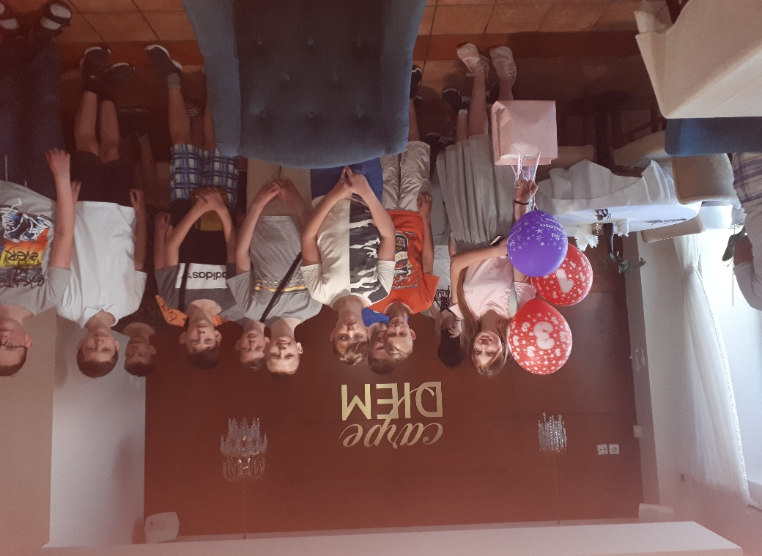
Marytė Narmontienė,
profesijos patarėja

